/root/lyy/sqoop/
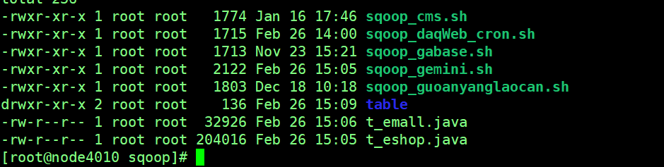
对应的各个库的导数据文件

/root/lyy/sqoop/table
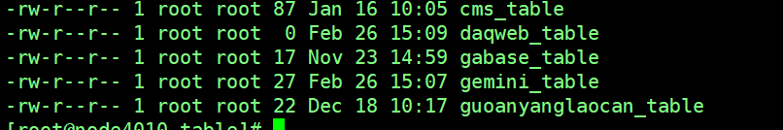
各个库的配置文件
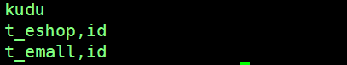

第一行选择要存储到哪个位置 , 可选 kudu 或者 hdfs
选择kudu的话,后面的表要加一个 主键,用逗号分隔

